附件1：
绍兴市本级卫生健康单位2022年度第四次公开招聘
医学类专业工作人员计划（29人）
单位 | 岗位 | 本次招聘人数 | 学历（学位） | 专业 | 其他条件和要求 | 笔试内容
绍兴市人民医院2人 | 眼科治疗师 | 1 | 本科 | 临床医学，眼视光医学（五年制） | 2022年普通高校毕业生 | 医学基础知识
 | 医学检验科工作人员 | 1 | 本科 | 医学检验技术 | 2022年普通高校毕业生 | 医学基础知识
绍兴市中医院9人 | 麻醉医生 | 1 | 本科 | 麻醉学、临床医学 | 具有执业医师资格，2022年9月底前取得规培合格证 | 医学基础知识
 | 功能检查科（心电图等）医生 | 1 | 本科 | 临床医学、医学影像学 | 2022年普通高校毕业生 | 医学基础知识
 | 护士 | 2 | 本科 | 护理学 | 2022年普通高校毕业生，要求女性 | 护理学
 | 护士 | 2 | 本科 | 护理学 | 2022年普通高校毕业生，要求男性 | 护理学
 | 病理诊断医生 | 1 | 本科 | 临床医学 | 2022年普通高校毕业生 | 医学基础知识
 | 120医生 | 2 | 本科 | 临床医学 | 具有执业医师资格，2022年9月底前取得规培合格证 | 医学基础知识
绍兴文理学院附属医院8人 | 康复科医生 | 1 | 本科 | 临床医学、内科学 | 具有临床执业医师资格，取得相关专业规培合格证 | 医学基础知识
 | 肛肠科医生 | 1 | 本科 | 临床医学 | 取得执业医师资格及外科规培合格证 | 医学基础知识
 | 口腔科医生 | 1 | 本科 | 口腔医学 | 具有主治医师资格，在三级医院工作至今2年及以上 | 医学基础知识
 | 疼痛科医生 | 1 | 本科 | 针灸推拿学、康复医学 | 具有执业（中）医师资格，并取得中医或康复专业住院医师规培合格证，在三级医院工作至今2年及以上 | 医学基础知识
 | 碎石中心医生 | 1 | 本科 | 医学影像学、临床医学 | 具有执业医师资格，取得相关专业规培合格证 | 医学基础知识
 | 心电图医生 | 1 | 本科 | 医学影像学、临床医学 | 具有执业医师资格，取得相关专业规培合格证 | 医学基础知识
 | 脑电图医生 | 1 | 本科 | 医学影像学、临床医学 | 具有执业医师资格，取得相关专业规培合格证 | 医学基础知识
 | 泌尿科（男科方向）医生 | 1 | 本科 | 临床医学 | 取得执业医师资格及外科规培合格证 | 医学基础知识
绍兴市第七人民医院6人 | 护士 | 4 | 本科 | 护理学 | 2022年普通高校毕业生，或取得护士执业资格，有2年以上三级医院工作经历 | 护理学
 | 康复医生 | 1 | 本科 | 临床医学、康复医学、精神病学 | 2022年普通高校毕业或具有康复医师执业资格 | 医学基础知识
 | 放射技师 | 1 | 本科 | 医学影像技术 | 具有放射医学技术初级及以上职称 | 医学基础知识
绍兴市口腔医院 4人 | 医学美容医生 | 1 | 本科 | 临床医学 | 具有执业医师资格，取得规培合格证，从事医学美容工作2年以上 | 医学基础知识
 | 护士 | 1 | 本科 | 护理学 | 具有护师及以上职称，在二级及以上医院从事护理工作2年以上 | 医学基础知识
 | 技工中心工作人员 | 1 | 本科 | 口腔医学技术 |  | 医学基础知识
 | 院感工作人员 | 1 | 本科 | 预防医学 | 2022年普通高校毕业生 | 医学基础知识

注：面向社会招收的住院医师如为普通高校应届毕业生的，其住培合格当年在医疗卫生机构就业，按当年应届毕业生同等对待。

附件2
绍兴市卫健委本级医疗单位
公开招聘工作人员报名表

报考单位： 报考岗位：
姓 名 |  |  |  |  |  | 身份证号
户口  所在地 |  |  |  |  |  | 民族 |  |  |  |  |  |  |  | 性别 |  |  |  |  |  |  |  |  |  | 政治  面貌
最高学历 |  |  |  |  |  | 毕业时间 |  |  |  |  |  |  |  |  |  |  |  |  |  | 学习形式
毕业院校 |  |  |  |  |  |  |  |  |  |  |  |  |  |  |  |  |  |  |  |  | 专业
参加工作时间 |  |  |  |  |  | 健康  状况 |  |  |  |  |  |  |  | 专业技  术职称
联系  地址 |  |  |  |  |  |  |  |  |  |  |  |  |  |  |  |  |  |  |  |  |  |  |  | 移动电话
E-mail |  |  |  |  |  |  |  |  |  |  |  |  |  |  |  |  |  |  |  |  |  |  |  | 邮 编
现工作单位 |  |  |  |  |  |  |  |  |  |  |  |  |  |  |  |  |  |  |  |  |  |  |  | 工作职务
本人自测身高 |  |  |  |  |  |  |  |  |  |  |  |  |  |  |  |  |  | 现场测量身高
个
人
简
历
我郑重承诺：本人所提供的个人信息证明资料、证件等真实、准确，并自觉遵守事业单位公开招聘的各项规定，诚实守信、严守纪律，认真履行应聘人员的义务。对因提供有关信息证件不实、不能按时毕业或违反有关纪律规定所造成的后果，本人自愿承担相关责任。

报名人员签名： 年 月 日
报审考核单意位见 | （盖章）  年 月 日 |  |  |  |  |  |  |  |  |  | 身  份  证  复  印  件  粘  贴  处
注意：本表格一式贰份，以上表格内容必须填写齐全，身高项报考护理类人员填写。
附件3

考生信息汇总表
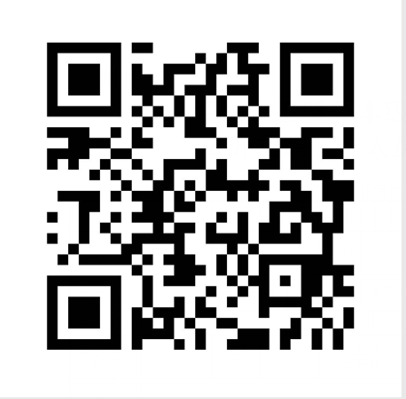

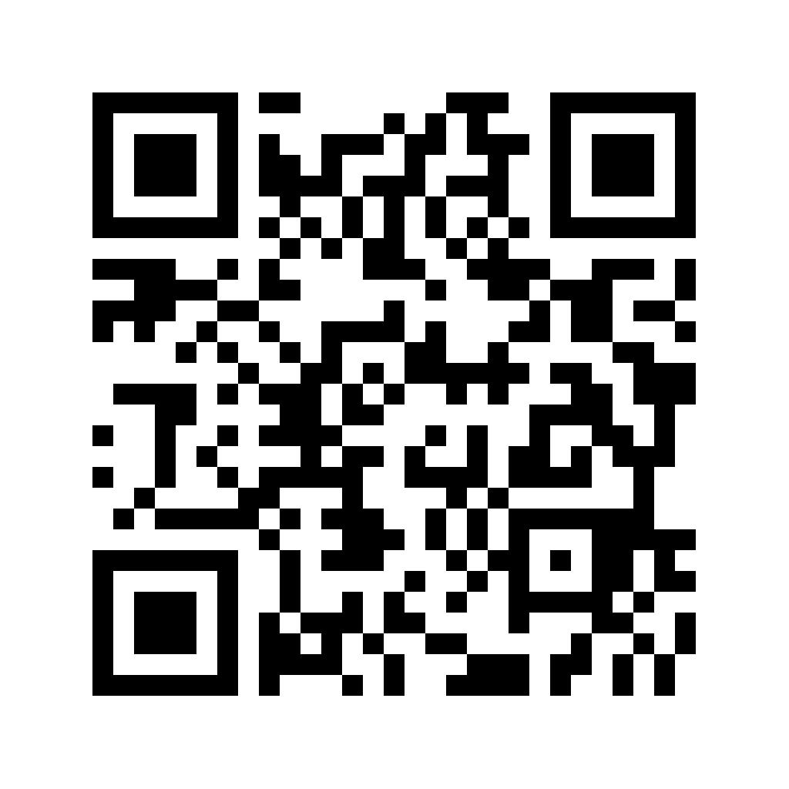
（请考生微信扫码填报）
